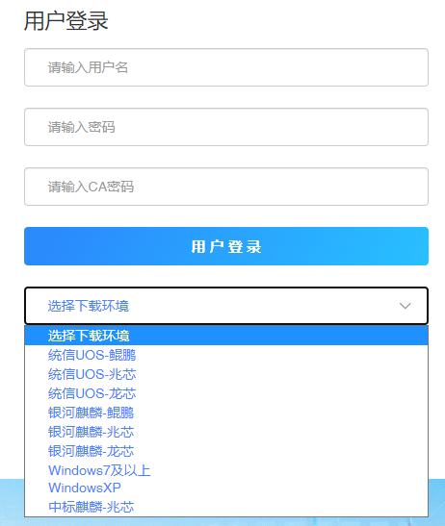

1.选择对应的下载环境

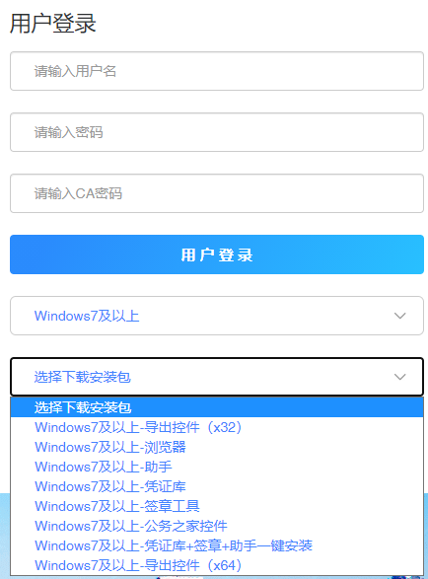

2.选择电脑相对应的系统配置

如若下载不成功可联系信息运维公司，联系电话18121098681/18321622687，或者大家可在钉钉学校财务人员群提出问题。